2020 富邦公益大使 罕見職人推展計畫
活動文宣資料
- 罕病網站
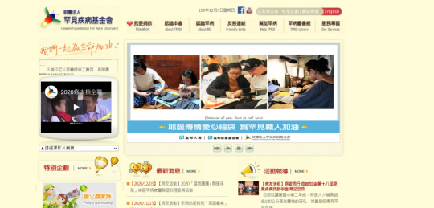
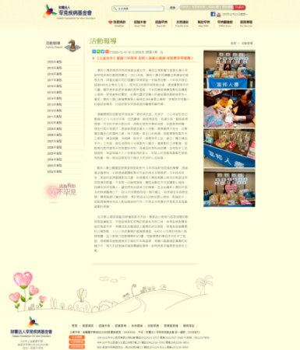
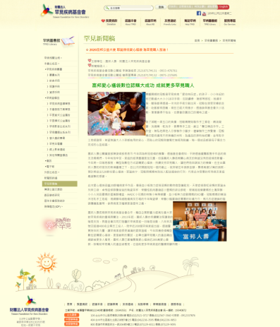
- 罕病FB社群
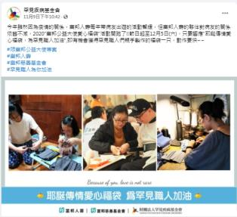

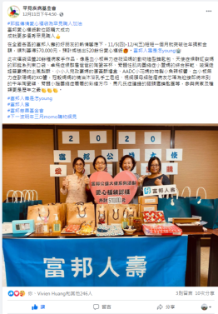

- 罕病基金會會訊
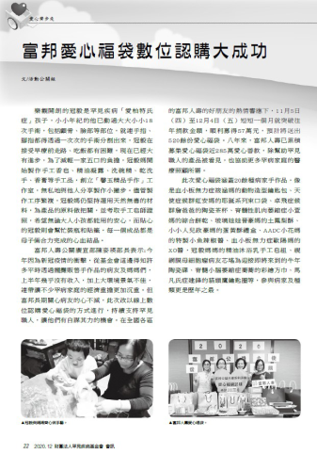
- 富邦FB社群
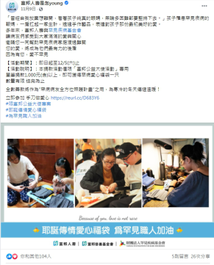
- 富邦EDM
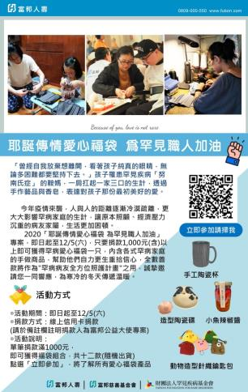

- 富邦M+
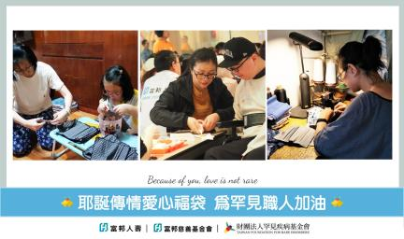

- 富邦人壽/金控 Banner

- 富邦行動辦公室Banner

- 新聞稿
罕見疾病基金會新聞稿
◎活動名稱：2020富邦公益大使 耶誕傳情愛心福袋 為罕見職人加油！
◎主辦單位：富邦人壽、財團法人罕見疾病基金會
◎新聞聯絡人：
罕見疾病基金會活動公關組 李勝雄組長 25210717#131、0933-476761
罕見疾病基金會活動公關組 簡齊萱專員 25210717#132、0975-237695
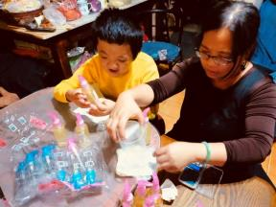
富邦愛心福袋數位認購大成功 成就更多罕見職人
樂觀開朗的冠毅是罕見疾病「愛伯特氏症」的孩子，小小年紀的他已動過大大小小18次手術，包括顱骨、臉部等部位，就連手指、腳指都得透過一次次的手術分割出來，冠毅在接受早療前走路、吃飯都有困難，現在已經大有進步，透過參與基金會大小活動，漸漸變得不怕生、也學會欣賞自己的獨特之處。
為了減輕一家五口的負擔，冠毅媽開始製作手工香皂、精油凝露、洗碗精、乾洗手、香膏等手工品，創立「馨玉精品手作」工作室，無私地與他人分享製作小撇步。儘管製作工序繁複，冠毅媽仍堅持選用天然無毒的材料，為產品的原料做把關，並考取手工皂師證照，希望無論大人小孩都能用的安心，而貼心的冠毅則會幫忙裝瓶和貼籤，每一個成品都是母子倆合力完成的心血結晶。

富邦人壽公關廣宣部陳姿瑛部長表示:今年因為新冠疫情的衝擊，透過基金會得知，平時透過擺攤販售手作品的病友及媽媽們，今年特別辛苦，家庭的經濟重擔更加沉重。但是富邦人壽長期關心病友的熱誠沒有因疫情而影響，今年將一日喘息服務，轉型為數位方式認購愛心福袋，持續支持罕見職人，讓他們有自謀其力的機會。在全台富邦人壽的好朋友的熱情響應之下，自11月初開跑短短一個月截止，就突破往年捐款金額，募得高達57萬的捐款，預計將送出520餘份愛心福袋。耶誕前夕，冠毅與媽媽特別加入配送福袋的行列，代表此次受惠的所有病友家庭最誠摯的感謝。

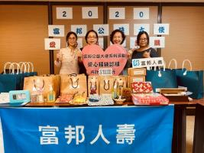
此次愛心福袋涵蓋20餘種病家手作品，像是血小板無力症筱涵媽的動物造型鑰匙包、天使症候群虹安媽的耶誕系列束口袋、卓飛症候群詹爸爸的陶瓷茶杯、脊髓性肌肉萎縮症小萱媽的綜合餅乾、玻璃娃娃晉豪媽的土鳳梨酥、小小人兒政豪媽的蛋黃酥禮盒、AADC小花媽的特製小魚辣椒醬、血小板無力症歐陽媽的XO醬，冠毅媽媽的精油沐浴乳手工皂組、視網膜母細胞瘤病友芯瑤的牛年陶瓷碟、脊髓小腦萎縮症蕎蕎的彩繪方巾、馬凡氏症建鋒的貓頭鷹鑰匙圈等，參與病家及種類更是歷年之最。

富邦人壽長期與罕見疾病基金會合作，藉由企業影響力提高社會大眾對罕見疾病的重視與關注。2013年起，富邦人壽亦持續關注照護者的喘息支持，與基金會共同打造屬於罕病家庭一日喘息活動，八年來共號召超過400名企業志工投入，陪伴近200個罕病家庭出遊，透過實質陪伴的力量，讓罕病家庭感受滿滿的愛與溫暖，今年因應疫情轉型數位認購愛心福袋，更是創新的嘗試，此舉也讓罕見職人的產品藉由網路被更多人看見，富邦人壽已累積募集愛心福袋近285萬愛心善款，除幫助罕見職人的產品被看見，也協助更多罕病家庭的醫療照顧所需。

